Муниципальное бюджетное общеобразовательное учреждение
«Кирсановская средняя общеобразовательная школа им.А.Н. Маслова»
Семикаракорского района, Ростовской области.
РЕКАМЕНДОВАНО  Педагогическим советом  Протокол № 1  от 27.08.2020 | УТВЕРЖДАЮ  Директор МБОУ Кирсановская СОШ  им. А. Н. Маслова  _____________ /Дробилко О.П./  Приказ от 27.08.2020 №81

ДОПОЛНИТЕЛЬНАЯ ОБЩЕОБРАЗОВАТЕЛЬНАЯ ПРОГРАММА
«Пионерский мяч»

Возраст детей: 8 - 12 лет

Срок реализации: 1 год

Автор разработчик:

Тройченко Марина Александровна

Педагог дополнительного образования

х. Кирсановка

2020г.

Паспорт
дополнительной общеобразовательной программы
Название ДОП | «Пионерский мяч»
Сведения об авторе | ФИО: Тройченко Марина Александровна  Место работы: МБОУ Кирсановская СОШ им. А.Н. Маслова  Адрес образовательной организации: Ростовская область, Семикаракорский район, х. Кирсановка, ул. Школьная, 3  Домашний адрес автора: Ростовская область, Семикаракорский район, х. Кирсановка, ул. Степная, 31  Телефон служебный: (886356) 29050  Телефон мобильный: 89281956292  Должность: педагог дополнительного образования
Участие в конкурсах авторских образовательных программ программно – методических комплексов | -
Нормативно – правовая база (основания для разработки программы, чем регламентируется содержание и порядок работы по ней) | 1. Закон об образовании в Российской Федерации;  2. Приказ министерства Просвещения РФ № 196 от 09.11.2018 года «Об утверждении Порядка организации и осуществления образовательной деятельности по дополнительным общеобразовательным программам (пункт 11 Приложения «Организации, осуществляющие образовательную деятельность, ежегодно обновляют дополнительные общеобразовательные программы с учетом развития науки, техники, культуры, экономики, технологий и социальной сферы);  3. Приказ МБОУ Кирсановская СОШ им. А.Н. Маслова от 27.08.2020 года  «Об актуализации дополнительных общеобразовательных общеразвивающих программ»  4.Санитарно-эпидемиологические требования к устройству, содержанию и организации режима работы образовательных организаций дополнительного образования детей.  Санитарно-эпидемиологические правила и нормативы СанПиН 2.4.4.3172-14
Материально – техническая база | Площадка игровая волейбольная ;скакалка; палка гимнастическая; мячи: баскетбольный, теннисный малый мяч (мягкий), волейбольные; скамейка гимнастическая; стенка гимнастическая ;музыкальный центр; мультимедийный компьютер; диски; презентации по основным разделам учебного материала; секундомер; насос ручной ; ролик для пресса; аптечка :сетка волейбольная ;стойки волейбольные универсальные
Год разработки, редактирования | 2019 год
Структура программы | - Пояснительная записка.  - Учебно – тематический план  - Содержание программы.  - Календарно-учебный график  - Методическое обеспечение программы  - Список литературы
Направленность | Физкультурно - спортивная
Направление | Спортивно - оздоровительное
Возраст учащихся | 8-12 лет
Срок реализации | 1 год
Этапы реализации | - Основы знаний  - Общая физическая подготовка  - Технические и тактические приемы  - Игры соревнования
Новизна | Курс обучения игре в пионерский мяч и технические приемы, которые в ней задействуются, содержат в себе большие возможности не только для формирования двигательных навыков у детей и развития их физических способностей, но и также служат примером нравственного воспитания учащихся.
Актуальность | Заключается в том что, она ориентирована, прежде всего, на реализацию двигательной потребности ребенка с учетом его конституционных особенностей и физических возможностей.
Цель | Формирование здорового образа жизни через изучение основ игры в пионерский мяч.
Ожидаемые результаты | По окончании курса учащиеся должны владеть понятиями «Техника игры», «Тактика игры», знать правила игры, владеть основными техническими приемами, применять полученные знания в игре и организации самостоятельных занятий пионерский мяч, сформировать первичные навыки судейства.
Формы занятий (фронтальные (указать кол-во детей), индивидуальные) | Групповые, индивидуальные.  Количество детей – 16
Режим занятий | Четверг – 12.50-13.30,  13.35-14.15
Формы подведения итогов | Игра соревнование

ПОЯСНИТЕЛЬНАЯ ЗАПИСКА
Дополнительная общеобразовательная программа «Пионерский мяч» разработана на основании:

1. Закон об образовании в Российской Федерации;
2. Приказ министерства Просвещения РФ № 196 от 09.11.2018 года «Об утверждении Порядка организации и осуществления образовательной деятельности по дополнительным общеобразовательным программам (пункт 11 Приложения «Организации, осуществляющие образовательную деятельность, ежегодно обновляют дополнительные общеобразовательные программы с учетом развития науки, техники, культуры, экономики, технологий и социальной сферы);
3. Приказ МБОУ Кирсановская СОШ им. А.Н. Маслова от года
«Об организации учебного процесса в МБОУ Кирсановская СОШ им. А.Н. Маслова В 2020-2021 учебном году»
4.Санитарно-эпидемиологические требования к устройству, содержанию и организации режима работы образовательных организаций дополнительного образования детей.
Санитарно-эпидемиологические правила и нормативы СанПиН 2.4.4.3172-14

Направление деятельности
На современном этапе общественного развития главенствующее значение имеет формирование здоровой, социально активной, гармонически развитой личности. Программа секции «Пионерский мяч» относится к физкультурно-спортивной направленности.
Основными направлениями деятельности учебно-спортивной работы являются:
•укрепление здоровья, повышение физической подготовленности и формирование двигательного опыта;
•воспитание активности и самостоятельности в двигательной деятельности;
•развитие физических качеств: силы, быстроты, выносливости, ловкости;
•воспитание культуры общения со сверстниками и сотрудничества в условиях учебной, игровой и спортивной деятельности;
•участие в соревнованиях.
Программа направлена не только на физическое развитие ребенка, но и на психо-эмоциональное и социальное развитие личности.

Вид программы: модифицированная

Отличительные особенности программы:
Особенностью программы является то, что она, основываясь на курсе обучения игре в пионерский мяч, раскрывает обязательный минимум учебного материала для такого рода программ. Курс обучения игре в пионерский мяч и технические приемы, которые в ней задействуются, содержат в себе большие возможности не только для формирования двигательных навыков у детей и развития их физических способностей, но и также служат примером нравственного воспитания учащихся. Игра в пионерский мяч развивает у школьников стремление к познанию, вырабатывает волю и характер, формирует чувство коллективизма, и способствует становлению личности. В рамках этой программы осуществляется проведение системного отбора учащихся, имеющих задатки и способности к дальнейшей спортивной ориентации и профессиональной деятельности в области пионерского мяча.
Программа основана на принципах:
1. Принцип природосообразности предполагает, что спортивно-оздоровительная деятельность основывается на научном понимании взаимосвязи естественных и социальных процессов, согласовывается с общими законами развития природы и человека, воспитывает его сообразно полу и возрасту, а также формирует у него ответственность за развитие самого себя.
2. Возрастосообразность – на каждом возрастном этапе перед человеком встаёт ряд задач, от решения которых зависит его личностное развитие.
3. Принцип культуросообразности предполагает, что спортивно-оздоровительная деятельность основывается на общечеловеческих ценностях физической культуры или иных национальных культур, спортивных и оздоровительных традиций.
4. Принцип коллективности предполагает, что спорт и оздоровление в детско-взрослых коллективах даёт школьнику опыт взаимодействия с окружающими, создаёт условия для позитивного самопознания, самоопределения в здоровом образ жизни и спортивной самореализации.
5. Принцип диалогичности предполагает, что духовно-ценностная ориентация детей и их развитие осуществляются в процессе такого взаимодействия педагога и обучающихся в спортивно-оздоровительной деятельности, содержанием которого являются обмен ценностями здорового образа жизни и гуманистического понимания телесности, спорта.
6. Принцип патриотической направленности предусматривает обеспечение субъективной значимости для школьников идентификации себя с Россией.
7. Принцип поддержки самоопределения воспитанника. Самоопределение в спортивно-оздоровительной деятельности - процесс формирования человеком осмысленного и ответственного отношения к собственной телесности. Приобретение школьниками опыта самоопределения происходит в совместной со сверстниками и взрослыми практике спортивных состязаний, в ходе открытой друг для друга практики «заботы о себе».
Программа позволяет последовательно решать задачи физического воспитания школьников на протяжении обучения в школе, формируя у обучающихся целостное представление о физической культуре, ее возможностях в повышении работоспособности и улучшения состояния здоровья, а главное, воспитывая личность, способную к самостоятельной творческой деятельности
При организации и проведении занятий физической культурой в образовательном учреждении следует строго соблюдать установленные санитарно-гигиенические требования и правила безопасности.

Актуальность программы заключается в том что, она ориентирована, прежде всего, на реализацию двигательной потребности ребенка с учетом его конституционных особенностей и физических возможностей.
Пионерский мяч – это увлекательная и массовая подвижная игра. Она проста, эмоциональна и отличается высоким оздоровительным эффектом. Чтобы играть в пионербол, нужно быстро бегать, мгновенно изменять движения по направлению и скорости, высоко прыгать, обладать силой, ловкостью, выносливостью. Выполнение движений с мячом сопровождается эмоциональным напряжением, выявляет активизацию деятельности сердечнососудистой и дыхательной систем. Игра развивает мгновенную реакцию на зрительные и слуховые сигналы, повышает мышечное чувство, способность к быстрым чередованиям напряжений и расслаблений мышц.
Цель – формирование здорового образа жизни через изучение основ игры в пионерский мяч.
Задачи:
Образовательная: сформировать общие представления о технике и тактике игры в пионерский мяч, начальные навыки судейства;
Развивающая: содействовать укреплению здоровья, развитию физических качеств;
Воспитательная: воспитывать моральные и волевые качества занимающихся, умение взаимодействовать в команде.
Программа курса «Пионерский мяч» для детей 9-12 лет рассчитана на один год. Включает в себя теоретическую и практическую часть. В теоретической части рассматриваются вопросы техники и тактики игры в пионерский мяч. В практической части изучаются технические приемы и тактические комбинации, а также упражнения специальной физической подготовки детей. На занятиях с учащимися целесообразно акцентировать внимание на комбинированные упражнения и учебно-тренировочные игры, поэтому на эти разделы программы отводится большее количество часов. Формой подведения итогов реализации программы является участие учащихся в соревнованиях по пионерболу.

Адресат программы:
Дополнительная общеобразовательная программа «Пионерский мяч» рассчитана на обучающихся 8-12 лет. Приём детей осуществляется по желанию учащихся и на основании заявления родителей, медицинского допуска.
Объём программы:
Программа курса «Пионерский мяч» для детей 8-12 лет рассчитана на один год, 70 часов, в неделю по 2 часа. Один час рассчитан на обучающихся 8-10 лет, второй час на обучающихся 11-12 лет.

Формы организации образовательного процесса, виды занятий
В рамках изучения программного материала занимающиеся получают теоретические знания о технике и тактике игры пионерский мяч. Знакомятся с гигиеническими требованиями к местам занятий и инвентарем, спортивной одежде и обуви. В ходе бесед и лекций занимающиеся знакомятся с основными правилами игры в пионерский мяч. Изучая наглядные пособия, дополнительную литературу, учащиеся получают представления о судействе игры, о жестах судьи. На занятиях используется беседа с детьми, рассказ преподавателя, работа с дополнительной литературой.
При изучении программы применяются как общеобразовательные методы, так и специфические, основанные на активной двигательной деятельности:

- метод регламентированного упражнения;
- игровой метод;
- соревновательный метод;
- словесный метод;

а также различные средства: подготовительные упражнения, подвижные игры, игровые упражнения, учебные игры, соревнования. При занятии с учащимися данной возрастной группы большое значение имеет наглядность в обучении. Поэтому при изучении техники выполнения отдельных элементов необходимо использовать рассказ-показ, демонстрацию таблиц и рисунков изучаемого двигательного действия. Закрепление правильных способов выполнения изученных движений до стадии навыка, их дальнейшее совершенствование проводится посредством самостоятельных упражнений занимающихся.

Виды занятий:
Однонаправленные занятия | Посвящены только одному из компонентов подготовки занимающихся: техникой, тактикой или физической подготовкой.
Комбинированные занятия | Включают два-три компонента в различных сочетаниях: техническая и физическая подготовка; техническая и тактическая подготовка; техническая, физическая и тактическая подготовка.
Целостно-игровые занятия | Построены на учебной двухсторонней игре в пионерский мяч по правилам.
Контрольные занятия | Прием нормативов у занимающихся, выполнению контрольных упражнений (двигательных заданий) с целью получения данных об уровне технико-тактической и физической подготовленности занимающихся.

Ожидаемый результат.
По окончании курса учащиеся должны владеть понятиями «Техника игры», «Тактика игры», знать правила игры, владеть основными техническими приемами, применять полученные знания в игре и организации самостоятельных занятий пионерболом, сформировать первичные навыки судейства.
Личностные результаты
- Формирование знаний о физкультурной деятельности и навыков в основных двигательных действиях, их вариативного использования в игровой деятельности и самостоятельных занятиях.
- Формирование навыков и умений в выполнении физических упражнениях различной педагогической направленности, связанных с профилактикой здоровья, коррекцией телосложения, правильной осанкой и культурой телодвижения.
- Расширение функциональных возможностей и систем организма, повышение адаптивных свойств за счет направленного развития основных физических качеств и способностей.
- Формирование практических умений в самостоятельных занятиях физическими упражнениями для оздоровления организма, активного отдыха проведения со сверстниками подвижных игр и соревнований.
- Формирование эстетических потребностей, ценностей, чувств.
- Формирование установки на безопасный и здоровый образ жизни, бережному отношению к своему здоровью.

Метапредметные результаты.
- Овладение способностью принимать и сохранять цели и задачи учебной деятельности, поиска средств её осуществления.
- Формирование умения планировать, контролировать и оценивать учебные действия в соответствии с поставленной задачей и условиями её реализации, определять наиболее эффективные способы достижения результата.
Предметные результаты.
- Понимание ценности своего здоровья, воспитание потребности в бережном отношении к своему организму.
- Освоение доступных способов и средств поддержания хорошего здоровья и самочувствия, физического развития.
- Целостное развитие психических и физических качеств.
- Воспитание нравственных и морально-волевых качеств в процессе занятий физическими упражнениями.
- Формирование у школьников представления о единстве биологического, психического и социального в человеке, о законах и закономерностях развития и совершенствования его психофизической природы.

Учебно – тематический план на 2 группы:

1 группа (8-10 лет), 2 группа (11-12 лет)
№ п/п | Темы | Кол - во часов | В том числе
№ п/п | Темы | Кол - во часов | Теоретич. | Практич. | Индивидуальные занятия и консультации | Формы организации занятий | Виды и формы контроля
I. | Основы знаний | 5 | 5 | 0 | 0
 | Понятие о технике и тактике игры | 2 | 2 | 0 | 0 | Словесный | -
 | Правила игры в пионерский мяч | 1 | 1 | 0 | 0 | Словесный | Опрос
 | Предупреждение травматизма | 1 | 1 | 0 | 0 | Словесный | Опрос
 | Правила соревнований | 1 | 1 | 0 | 0 | Словесный | Тест- опрос
II. | Общая физическая подготовка | 10 | 0 | 10 | 0 | Строго-регламентированный | -
III. | Технические и тактические приемы | 55 |  |  | 0
 | Подача мяча | 10 | 1 | 9 | 0 | Демонстрационный  Практический | Контрольное упражнение
 | Передачи | 10 | 1 | 9 | 0 | Демонстрационный  Практический | -
 | Нападающий бросок | 6 | 1 | 5 | 0 | Демонстрационный  Практический | Контрольное упражнение
 | Блокирование | 6 | 1 | 5 | 0 | Демонстрационный  Практический | Контрольное упражнение
 | Комбинированные упражнения | 10 |  | 10 | 0 | Практический
 | Учебно-тренировочные игры | 8 | 2 | 6 | 0 | Соревновательный | Контрольное упражнение
 | Судейство игр | 3 | 3 | 0 | 0 | Практический | Контрольное упражнение
 | Итого: | 68 | 14 | 54 | 0 | Соревновательный

Содержание программы.
Материал программы разбит на три раздела: основы знаний, общая физическая подготовка и технико-тактические приемы.
I. раздел: Основы знаний (теория)
1.1 Понятие о технике и тактике игры.
1.2 Правила игры в пионерский мяч
1.3 Предупреждение травматизма
1.4 Правила соревнований
II. раздел: Общая физическая подготовка
2.1 Упражнения для развития навыков быстроты ответных действий. По сигналу бег на 5, 10, 15 м из исходного положения: сидя, лежа на спине, на животе. Перемещения приставными шагами. Бег с остановками и изменением направления, челночный бег. Ускорения, повороты в беге. Имитация подачи, нападающих бросков, блока, передачи мяча. Подвижные игры «День и ночь», «Вызов номера», «Попробуй унеси».

2.2 Упражнения для развития качеств при приеме и передачи мяча. Сгибание и разгибание рук в лучезапястных суставах, круговые вращения кистями, сжимание и разжимание пальцев рук. Опираясь о стену пальцами, отталкиваться. Упор лежа «циркуль» на руках, носки ног на месте. Передвижение на руках. Броски набивного мяча. Передачи баскетбольного мяча, волейбольного на дальность в парах, над собой, в стенку.

2.3 Упражнения для развития качеств, необходимых при выполнении подачи мяча. Круговые вращения руками в плечевых суставах с большой амплитудой и максимальной быстротой. Броски из-за головы с максимальным прогибанием. Броски мяча через сетку на точность зоны.

2.4 Упражнения для развития качеств, необходимых при выполнении нападающих бросков. Броски набивного мяча из-за головы двумя руками с активным движением кистей, стоя на месте и в прыжке. Метание теннисного мяча правой и левой рукой в цель на стене или на полу. С места, с разбега, в прыжке, после поворота.

2.5 Упражнения для развития качеств, необходимых при блокировании. Прыжки с подниманием рук вверх: с места, после перемещения, после поворотов. Упражнения у сетки в парах с нападающим и блокирующим. Блок одиночный, двойной.

2.6 Упражнения для развития качеств, необходимых при технике защиты. Перемещения и стойки. Бег, ходьба, приставной шаг вперед, в стороны, остановки, выпады, скачки. Упражнения с мячом. Прием мяча на месте и после перемещения, в падении.

III.раздел: Технико-тактические приемы
3.1 Подача мяча
- техника выполнения подачи;
- прием мяча;
- подача мяча
3.2 Передачи:
- передачи внутри команды;
- передачи через сетку;
- передачи с места и после 2-х шагов в прыжке.
3.3. Нападающий бросок
- техника выполнения нападающего броска;
- нападающие броски с разных зон.
3.4. Блокирование
- ознакомление с техникой постановки одиночного и группового блока;
3.5. Комбинированные упражнения
- подача – прием;
- подача – прием – передача;
- передача – нападающий бросок;
- нападающий бросок – блок.
3.6. Учебно-тренировочные игры
- отработка навыков взаимодействия игроков на площадке;
- отработка индивидуальных действий игроков;
- отработка групповых действий игроков (страховка игрока, слабо принимающего подачу).
3.7. Судейство игр
- отработка навыков судейства школьных соревнований.
На каждом занятии осуществляется общая физическая подготовка учащихся, направленная на развитие основных двигательных качеств и координационных способностей обучающихся.

Календарно-учебный график
по «Пионерскому мячу» возраст детей: 8-10 лет
Количество часов: 35 часов; в неделю 1 час.

№ п/п | Тема занятия | Всего часов | Дата проведения учебного занятия | Методы, приёмы, формы организации учебной деятельности | Виды и формы контроля | Место проведения | Время проведения
1 | Инструктаж по ТБ при занятиях пионерболом. Понятие о технике и тактике игры. | 1 | 03.09 | Беседа | Опрос | Спортивный зал | 12.50-13.30
2 | ОФП Чередование способов перемещения игроков. | 1 | 10.09 | Строго-регламентированный |  | Спортивный зал | 12.50-13.30
3 | Передача мяча сверху и снизу двумя руками. | 1 | 17.09 | Слитный, демонстрационная. | Контрольное упражнение | Спортивный зал | 12.50-13.30
4 | ОФП. Передача мяча сверху и снизу двумя руками после перемещения вперед, назад, влево, вправо. | 1 | 24.09 | Показ упражнения | Контрольное упражнение | Спортивный зал | 12.50-13.30
5 | ОФП. Учебно-тренировочная игра. | 1 | 01.10 | Практическая, игровой | Тест-Опрос | Спортивный зал | 12.50-13.30
6 | Правила игры в пионербол, судейство. | 1 | 08.10 | Диалог, игровой | Опрос | Спортивный зал | 12.50-13.30
7 | Техника верхней прямой подачи. | 1 | 15.10 | Демонстрационная, строго-регламентированный |  | Спортивный зал | 12.50-13.30
8 | Развитие быстроты, челночный бег. Прием мяча с подачи. | 1 | 22.10 | Практическая, Слитный | Контрольное упражнение | Спортивный зал | 12.50-13.30
9 | Повторение техники верхней прямой подачи . | 1 | 29.10 | Практическая, Повторный. | Контрольное упражнение | Спортивный зал | 12.50-13.30
10 | Введение мяча в игру нижней или верхней подачей | 1 | 12.11 | Практическая, игровой, вариативный |  | Спортивный зал | 12.50-13.30
11 | ОФП Учебно-тренировочная игра. | 1 | 19.11 | Практическая, Соревновательный. | Контрольное упражнение | Спортивный зал | 12.50-13.30
12 | Чередование способов перемещения; остановка шагом и скачком. | 1 | 26.11 | Демонстрационный, строго-регламентированный |  | Спортивный зал | 12.50-13.30
13 | Передачи сверху и снизу над собой. Учебная игра. | 2 | 03.12 | Показ упражнения, повторная | Тест-Опрос | Спортивный зал | 12.50-13.30
14 | Передачи сверху и снизу над собой, в колоннах через сетку со сменой за мячом. | 1 | 10.12 | Практическая  Круговая тренировка |  | Спортивный зал | 12.50-13.30
15 | Повторение передачи сверху и снизу над собой, в колоннах через сетку со сменой за мячом. | 1 | 17.12 | Практическая, повторный, групповой | Контрольное упражнение | Спортивный зал | 12.50-13.30
16 | Совершенствование техники верхней прямой подачи. | 1 | 24.12 | Практическая, строго-регламентирующий. |  | Спортивный зал | 12.50-13.30
17 | Развитие силы. Совершенствование техники передачи сверху и снизу. | 1 | 14.01 | Практическая, повторный. |  | Спортивный зал | 12.50-13.30
18 | Повторение техники верхней прямой подачи. | 1 | 21.01 | Практическая, повторный. |  | Спортивный зал | 12.50-13.30
19 | . Эстафеты и подвижные игры «Кто точнее?», | 1 | 28.01 | Практическая, соревновательный. |  | Спортивный зал | 12.50-13.30
20 | П/и «Сумей передать и подать». | 1 | 04.02 | Игра, Игровой |  | Спортивный зал | 12.50-13.30
21 | Прием мяча с подачи. Учебно-тренировочная игра. | 1 | 11.02 | Практическая, Соревновательный | Контрольное упражнение | Спортивный зал | 12.50-13.30
22 | Ознакомление с нападающим броском в облегченных условиях. | 1 | 18.02 | Показ упражнения, Строго-регламентированный. |  | Спортивный зал | 12.50-13.30
23 | Совершенствование верхней подачи.. Учебно-тренировочная игра. | 1 | 25.02 | Практическая, Слитный, Игровой. | Беседа | Спортивный зал | 12.50-13.30
24 | Индивидуальные тактические действия.. Учебно-тренировочная игра. | 1 | 04.03 | Практическая, Круговая тренировка |  | Спортивный зал | 12.50-13.30
25 | Повторение техники верхней прямой подачи и нижнего приема мяча | 1 | 11.03 | Показ упражнения, Практическая | Контрольное упражнение | Спортивный зал | 13.25-14.10
26 | Групповые тактические действия | 1 | 18.03 | Групповая, Игровой |  | Спортивный зал | 12.50-13.30
27 | Техника блокирования. | 1 | 01.04 | Показ упражнения, Строго-регламентированный метод |  | Спортивный зал | 12.50-13.30
28 | Техника игры у сетки при приеме мяча. |  | 08.04 | Показ упражнения, Строго-регламентированный метод | Контрольное упражнение | Спортивный зал | 12.50-13.30
29 | Учебно-тренировочная игра. | 1 | 15.04 | Практическая, Игровой |  | Спортивный зал | 12.50-13.30
30 | Повторение тактических элементов. | 1 | 22.04 | Игра, Повторный. | Контрольное упражнение | Спортивный зал | 12.50-13.30
31 | . Совершенствование техники прямой подачи. | 1 | 29.04 | Практическая, Слитный | Тес-опрос | Спортивный зал | 12.50-13.30
32 | Развитие тактического мышления средствами пионербола. | 1 | 06.05 | Диалог, демонстрация, |  | Спортивный зал | 12.50-13.30
33 | Тестирование. Учебная игра. | 1 | 13.05 | Диалог, демонстрация, | Тест - опрос | Спортивный зал | 12.50-13.30
34 | ОФП. Учебно-тренировочная игра. | 1 | 20.05 | Практическая, Соревновательная | Контрольное упражнение | Спортивный зал | 12.50-13.30
35 | Урок -соревнование. | 1 | 27.05. | Практическая, Соревновательная | Контрольное упражнение | Спортивный зал | 12.50-13.30

Календарно-учебный график
по «Пионерскому мячу» возраст детей:11-12 лет
Количество часов: 33 часов; в неделю 1 час.

№ п/п | Тема занятия | Всего часов | Дата проведения учебного занятия | Методы, приёмы, формы организации учебной деятельности | Виды и формы контроля | Место проведения | Время проведения
1 | Инструктаж по ТБ при занятиях пионерболом. Понятие о технике и тактике игры. | 1 | 03.09 | Беседа | Опрос | 1 Спортивный зал | 13.35-14.15
2 | ОФП Чередование способов перемещения игроков. | 1 | 10.09 | Строго-регламентированный |  | Спортивный зал | 13.35-14.15
3 | Передача мяча сверху и снизу двумя руками. | 1 | 17.09 | Слитный, демонстрационная. | Контрольное упражнение | Спортивный зал | 13.35-14.15
4 | ОФП. Передача мяча сверху и снизу двумя руками после перемещения вперед, назад, влево, вправо. | 1 | 24.09 | Показ упражнения | Контрольное упражнение | Спортивный зал | 13.35-14.15
5 | ОФП. Учебно-тренировочная игра. | 1 | 01.10 | Практическая, игровой | Тест-Опрос | Спортивный зал | 13.35-14.15
6 | Правила игры в пионербол, судейство. | 1 | 08.10 | Диалог, игровой | Опрос | Спортивный зал | 13.35-14.15
7 | Техника верхней прямой подачи. | 1 | 15.10 | Демонстрационная, строго-регламентированный |  | Спортивный зал | 13.35-14.15
8 | Развитие быстроты, челночный бег. Прием мяча с подачи. | 1 | 22.10 | Практическая, Слитный | Контрольное упражнение | Спортивный зал | 13.35-14.15
9 | Повторение техники верхней прямой подачи . | 1 | 29.10 | Практическая, Повторный. | Контрольное упражнение | Спортивный зал | 13.35-14.15
10 | Учебная игра в пионербол, введение мяча в игру нижней или верхней подачей | 1 | 12.11 | Практическая, игровой, вариативный |  | Спортивный зал | 13.35-14.15
11 | ОФП Учебно-тренировочная игра. | 1 | 19.11 | Практическая, Соревновательный. | Контрольное упражнение | Спортивный зал | 13.35-14.15
12 | Чередование способов перемещения; остановка шагом и скачком. | 1 | 26.11 | Демонстрационный, строго-регламентированный |  | Спортивный зал | 13.35-14.15
13 | Передачи сверху и снизу над собой. Учебная игра. | 1 | 03.12 | Показ упражнения, повторная | Тест-Опрос | Спортивный зал | 13.35-14.15
14 | Передачи сверху и снизу над собой, в колоннах через сетку со сменой за мячом. | 1 | 10.12 | Практическая  Круговая тренировка |  | Спортивный зал | 13.35-14.15
15 | Повторение передачи сверху и снизу над собой, в колоннах через сетку со сменой за мячом. | 1 | 17.12 | Практическая, повторный, групповой | Контрольное упражнение | Спортивный зал | 13.35-14.15
16 | Совершенствование техники верхней прямой подачи. | 1 | 24.12 | Практическая, строго-регламентирующий. |  | Спортивный зал | 13.35-14.15
17 | Развитие силы. Совершенствование техники передачи сверху и снизу. | 1 | 14.01 | Практическая, повторный. |  | Спортивный зал | 13.35-14.15
18 | Повторение техники верхней прямой подачи. | 1 | 21.01 | Практическая, повторный. |  | Спортивный зал | 13.35-14.15
19 | . Эстафеты и подвижные игры «Кто точнее?», | 1 | 28.01 | Практическая, соревновательный. |  | Спортивный зал | 13.35-14.15
20 | П/и «Сумей передать и подать». | 1 | 04.02 | Игра, Игровой. |  | Спортивный зал | 13.35-14.15
21 | Прием мяча с подачи. Учебно-тренировочная игра. | 1 | 11.02 | Практическая, Соревновательный | Контрольное упражнение | Спортивный зал | 13.35-14.15
22 | Обучение нападающему броску в облегченных условиях. | 1 | 18.02 | Показ упражнения, Строго-регламентированный. |  | Спортивный зал | 13.35-14.15
23 | Совершенствование верхней подачи.. Учебно-тренировочная игра. | 1 | 25.02 | Практическая, Слитный, Игровой. | Беседа | Спортивный зал | 13.35-14.15
24 | Индивидуальные тактические действия.. Учебно-тренировочная игра. | 1 | 04.03 | Практическая, Круговая тренировка |  | Спортивный зал | 13.35-14.15
25 | Повторение техники верхней прямой подачи и нижнего приема мяча | 1 | 11.03 | Показ упражнения, Практическая | Контрольное упражнение | Спортивный зал | 13.35-14.15
26 | Групповые тактические действия | 1 | 18.03 | Групповая, Игровой |  | Спортивный зал | 13.35-14.15
27 | Техника блокирования. Техника игры у сетки при приеме мяча. | 1 | 01.04 | Показ упражнения, Строго-регламентированный метод |  | Спортивный зал | 13.35-14.15
28 | Учебно-тренировочная игра.  Техника блокирования. | 1 | 08.04 | Практическая, Игровой | Контрольное упражнение | Спортивный зал | 13.35-14.15
29 | Повторение тактических приемов в нападении и защите. | 1 | 15.04 | Игра, Повторный. |  | Спортивный зал | 13.35-14.15
30 | . Совершенствование техники прямого нападающего удара. | 1 | 22.04 | Практическая, Слитный | Контрольное упражнение | Спортивный зал | 13.35-14.15
31 | Развитие тактического мышления средствами пионербола. Тестирование. Учебная игра. | 1 | 29.04 | Диалог, демонстрация, | Тес-опрос | Спортивный зал | 13.35-14.15
32 | ОФП. Учебно-тренировочная игра. | 1 | 06.05 | Практическая, Соревновательная |  | Спортивный зал | 13.35-14.15
33 |  | 1 | 13.05 | Практическая, Соревновательная | Тест - опрос | Спортивный зал | 13.35-14.15
34 | ОФП. Учебно-тренировочная игра. | 1 | 20.05 | Практическая, Соревновательная |  | Спортивный зал | 13.35-14.15
35 | Урок соревнование |  | 27.05 | Практическая, Соревновательная | Тест - опрос | Спортивный зал | 13.35-14.15

МЕТОДИЧЕСКОЕ ОБЕСПЕЧЕНИЕ ПРОГРАММЫ
Методические рекомендации по содержанию и проведению занятий.
В рамках содержания первого раздела занимающиеся получают теоретические знания о технике и тактике игры пионербол. Знакомятся с гигиеническими требованиями к местам занятий и инвентарем, спортивной одежде и обуви. В ходе бесед и лекций занимающиеся знакомятся с основными правилами игры в пионербол. Изучая наглядные пособия, дополнительную литературу, учащиеся получают представления о судействе игры, о жестах судьи. На занятиях используется беседа с детьми, рассказ преподавателя, работа с дополнительной литературой.
При изучении 2 и 3 разделов программы применяются как общеобразовательные методы, так и специфические, основанные на активной двигательной деятельности: метод регламентированного упражнения, игровой и соревновательный методы, словесные и сенсорные методы, а также различные средства: подготовительные упражнения, подвижные игры, игровые упражнения, учебные игры, соревнования. При занятии с учащимися данной возрастной группы большое значение имеет наглядность в обучении. Поэтому при изучении техники выполнения отдельных элементов необходимо использовать рассказ-показ, демонстрацию таблиц и рисунков изучаемого двигательного действия. Закрепление правильных способов выполнения изученных движений до стадии навыка, их дальнейшее совершенствование проводится посредством самостоятельных упражнений занимающихся.

Материально-техническое обеспечение:
Площадка игровая волейбольная ;скакалка; палка гимнастическая; мячи: баскетбольный, теннисный малый мяч (мягкий), волейбольные; скамейка гимнастическая; стенка гимнастическая ;музыкальный центр; мультимедийный компьютер; диски; презентации по основным разделам учебного материала; секундомер; насос ручной ; ролик для пресса; аптечка :сетка волейбольная ;стойки волейбольные универсальные

Диагностические материалы

Технический  прием | Контрольное  упражнение | Возраст, лет | Уровень
Технический  прием | Контрольное  упражнение | Возраст, лет | Мальчики |  |  | Девочки
Технический  прием | Контрольное  упражнение | Возраст, лет | высокий | средний | низкий | высокий | средний | низкий
Подача мяча | 1. Подача мяча  (из 5 попыток) | 8-10  11-12 | 3  4 | 2  3 | 1  2 | 3  4 | 2  3 | 1  2
Подача мяча | 2. Подача мяча по зонам  (из 3 попыток) | 8-10  11-12 | -  2 | -  1 | -  - | -  2 | -  1 | -  -
Прием мяча | 1.Прием мяча после подачи (из 5 попыток) | 8-10  11-12 | 4  5 | 3  3 | 2  2 | 3  4 | 2  2 | 1  1
Прием мяча | 2.Прием мяча от сетки  (из 3 попыток) | 8-10  11-12 | 1  2 | -  1 | -  - | 1  2 | -  1 | -  -
Нападающий  бросок | 1.Нападающий бросок с первой линии  (из 3 попыток) | 8-10  11-12 | -  2 | -  1 | -  - | -  2 | -  1 | -  -
Нападающий  бросок | 2.Нападающий бросок со второй линии  (из 5 попыток) | 8-10  11-12 | 1  3 | -  2 | -  1 | 1  2 | -  1 | -  -
Блокирование | Блокирование нападающего броска (из 5 попыток) | 8-10  11-12 | -  2 | -  1 | -  - | -  2 | -  1 | -  -

Дидактические материалы
Схемы движений с мячом для самостоятельных игр детей

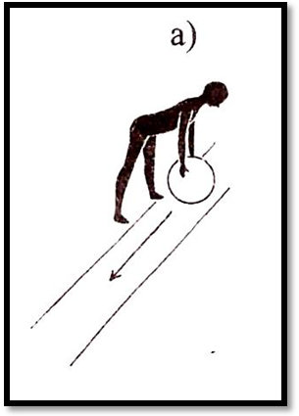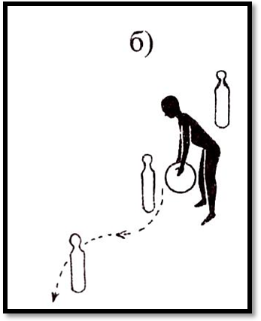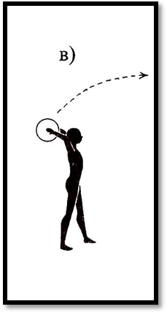

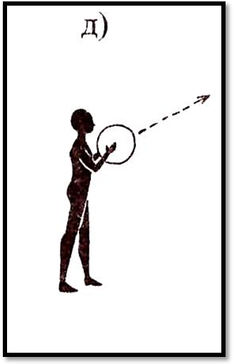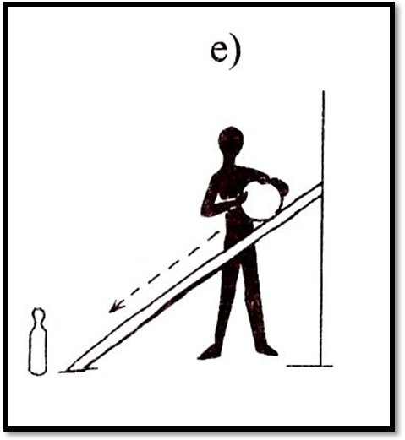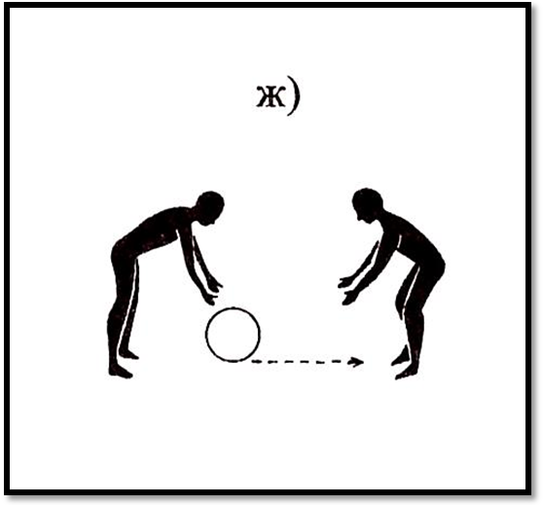

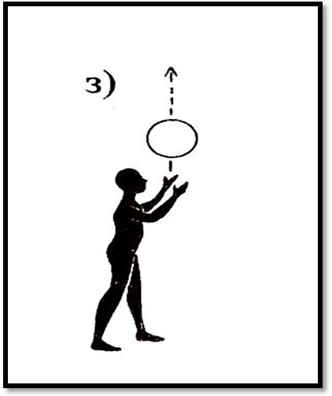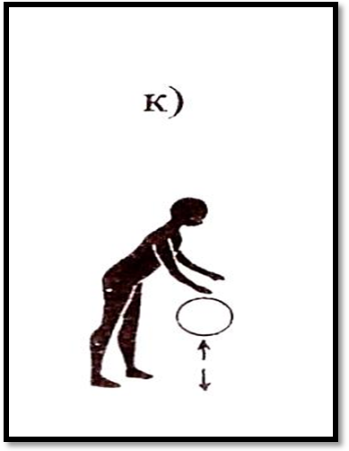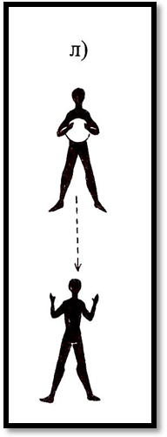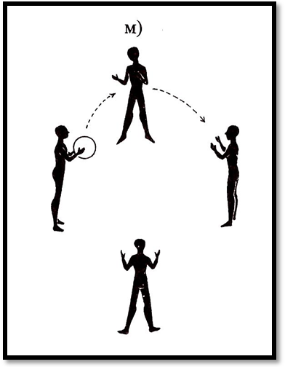

Карточка а) прокатывание мяча по наклонной плоскости
Карточка б) прокатывание мяча «змейкой»
Карточка в) забрасывание мяча вперед из-за головы
Карточка г) забрасывание мяча вперед из-за головы через сетку
Карточка д) бросание мяча от груди
Карточка е) прокатывание мяча по наклонной плоскости- упражнение « сбей кеглю»
Карточка ж) прокатывание мяча в паре
Карточка з ) бросание мяча вверх с ловлей
Карточка к) отбивание мяча правой и левой руками
Карточка л) перебрасывание мяча в паре
Карточка м) перебрасывание мяча по кругу

Список использованной литературы:
Для педагогов | Для учащихся | Для родителей | Интернет ресурсы
-Спортивные игры; Учеб. для студентов пед. ин-тов по спец. № 2114 «Физ. воспитание» / В.Д. Ковалева. – М.: Просвещение, 1988  - «Спортивные игры. Учебное пособие для вузов» ред. Ю. Н. Клещёв – М., 1980  -Игры на воздухе/ Составитель Т. Барышникова: Кристалл, КОРОНА, 1998г. – 288стр. | 1. Научно-методический журнал «Физическая культура в школе», №2, 2012.  2. Учебник физическая культура.1-4 классы : под общ. редакцией В.И.Ляха. -5-е изд. М.:2009г;  3. Пионербол. Правила соревнований. Москва. «Физкультура и спорт» 2003. | Пионербол - игра для всех возрастов: Методика обучения / Симонова О.В. // Спорт в школе. - 2000. - N 41-42. - С. 5,17 | http://www.drofa.ru  http://www.cvartplus.ru  http://www.prosv.ru/  http://fizkultura-na5.ru/  http://www.uchitel-izd.ru/  http://www.uroki.net/  docfizcult.htm  http://www.fizkult-ura.ru/  http://minstm.gov.ru/  http://www.schoolpress.ru/

